LA COLLECTION CLASSIMA DE BAUME & MERCIER
CÉLÈBRE LA FÊTE DES PÈRES

La Collection Classima de Baume & Mercier incarne l’homme moderne pris dans le tourbillon de la vie, féru de garde-temps élégants et sportifs ; fiables et faciles à porter en toutes circonstances. A l’occasion de la Fête des Pères, la Maison présente quatre nouveaux modèles. Ils sont le cadeau idéal pour témoigner à cet homme l’amour qu’on lui porte. Quoi de plus émouvant que de lui offrir un objet précieux qui lui ressemble ? Car les Classima M0A10766, M0A10767, M0A10780 et M0A10762 continuent d’enrichir une gamme déjà très diversifiée, attentive au goût de chacun. Elles représentent, en outre, l’horlogerie traditionnelle suisse de belle facture accessible au plus grand nombre.

Dans cet exercice de style qui lui est cher, Baume & Mercier perpétue son expertise historique en matière de montres très fines et sa créativité sans cesse renouvelée.

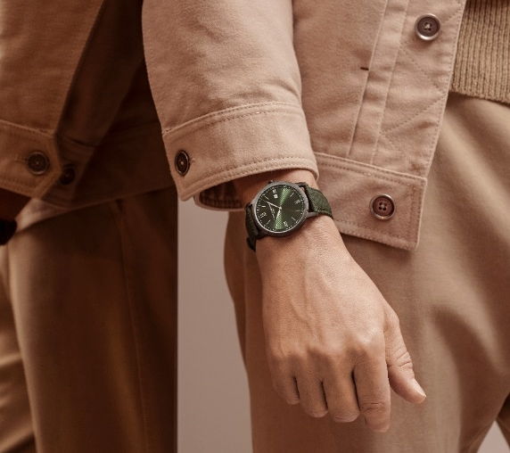

Les montres plates et extra-plates : l’héritage d’un savoir-faire ancestral

Historiquement, Baume & Mercier s’est très tôt fait remarquer par la finesse de ses garde-temps, comptant parmi les plus fins au monde. Lorsqu’en 1920 elle s’enregistre dans le Code Davoine - Indicateur général de l’horlogerie suisse et limitrophe - elle est désignée comme étant une « Fabrique d'Horlogerie Soignée » dont la spécialité est la « Haute Fantaisie pour Dames et les Montres plates et extra-plates ». En 1923, une publicité paraît dans le même ouvrage et fait état de cette expertise pour les montres ultra-plates pour hommes. L’art horloger de la Maison s’affirmera, au fil des décennies, dans ces innovations esthétiques et techniques que les modèles plats et extra-plats, entre autres, représentent.

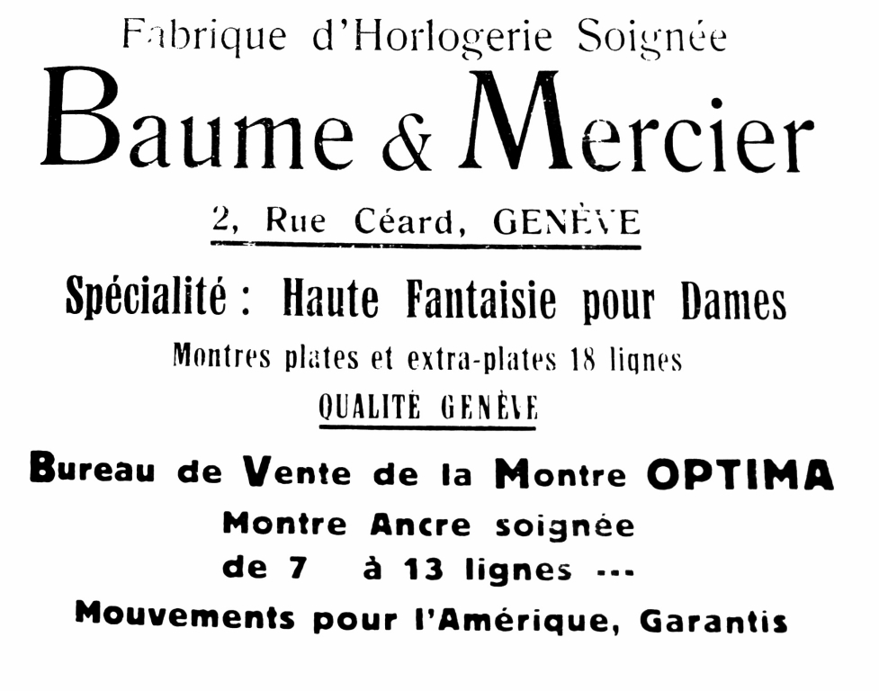

Ancienne publicité Baume & Mercier / 1920

Les nouvelles Classima perpétuent cette tradition à travers leur boîte ronde, fine et galbée, aux lignes tendues et précises. Elles portent cette approche design des montres de forme dans lesquelles Baume & Mercier excelle depuis que Paul Mercier, en s’associant avec l’horloger William Baume en 1918, a transmis à la Maison sa sensibilité artistique. Les modèles M0A10766, M0A10767, M0A10780 ont un diamètre de 42 mm et une épaisseur de 6 mm ; le modèle M0A10762, de 39 mm et de 5 mm.

Ces proportions parfaites répondent à la quête sans compromis de la Maison, qui met en valeur le juste équilibre dans la conception formelle de ses garde-temps. Cette finesse est le gage d’une élégance discrète que l’on remarque et que l’on admire.
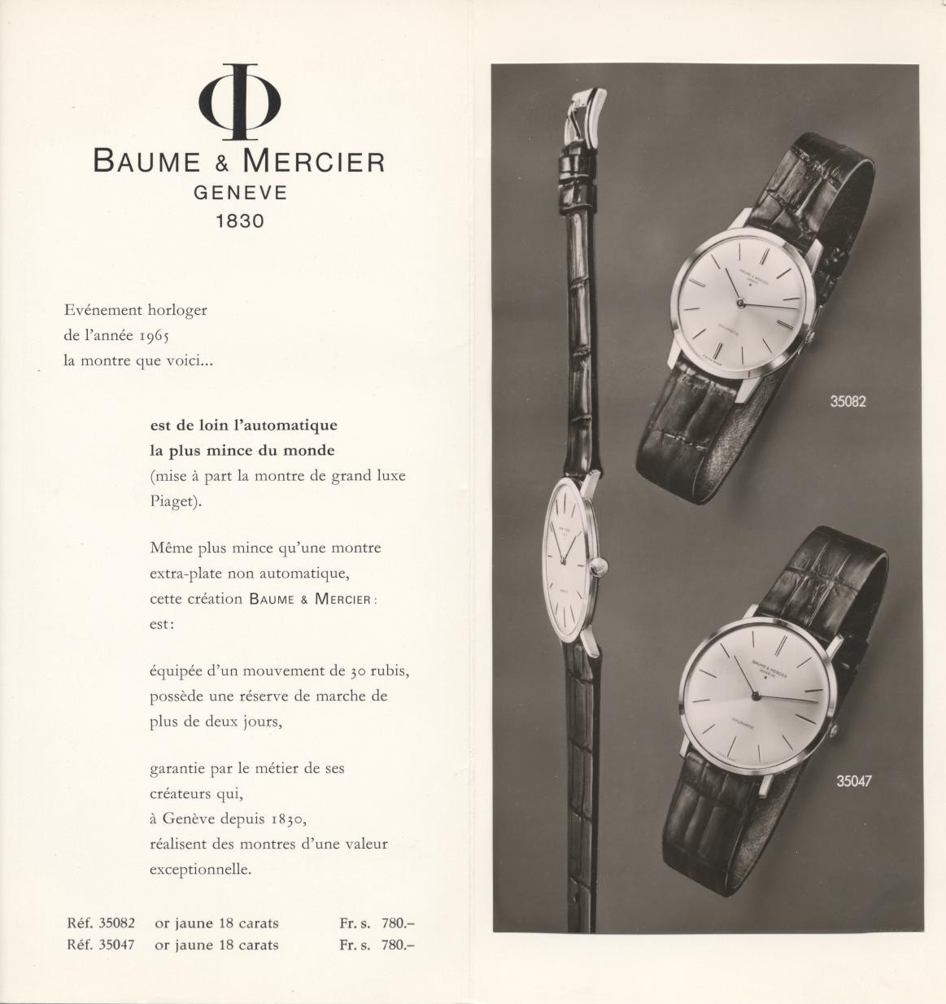

Ancienne publicité Baume & Mercier / 1965

Une créativité foisonnante et exigeante

Chaque modèle Classima poursuit cette aspiration. Les récents chronographes dévoilés lors de Watches & Wonders témoignent de cette recherche stylistique exigeante et insatiable, associant à la finesse structurelle, l’élégance et l’esprit sportif. Leur cadran laqué satiné-soleil respectivement bleu, sable et vert, aux compteurs azurés, bordé d’un réhaut intérieur de couleur ; leurs aiguilles et leurs index s’étirant majestueusement ; et leur boîte aux boutons poussoirs stylés, placés à 2h et à 4h, illustrent cette signature de Baume & Mercier. Le sens du détail si précieux pour la Maison donne vie à des déclinaisons foisonnantes de la collection.



Les nouvelles Classima M0A10766, M0A10767, M0A10780 et M0A10762 jouent sur les couleurs de leur cadran vert, sable, bleu et noir qui contrastent avec celles des chiffres romains, des aiguilles, des index et du chemin de minuterie aux lignes élancées. Elles reprennent l’architecture d’un réhaut intérieur teinté qui borde le cadran et lui donne davantage de relief. Le rapport chromatique et spatial entre chacune des indications horaires et calendaires a été minutieusement pensé par les horlogers et les artisans de la Manufacture des Brenets pour qu’elles s’imposent à la fois individuellement et collectivement ; et tant esthétiquement que techniquement. Leur design, leur fonctionnalité et leur lisibilité forment un tout au cœur d’un écrin horloger unique. Les quatre Classima se distinguent également par le motif en lignes de leur cadran rappelant le tissu des bracelets Holland & Sherry sur lequel elles sont portées et qui suit la même direction que la trame du tissu incliné à 45 degrés.

Des bracelets confectionnés dans des tissus de luxe anglais

Les bracelets des quatre nouveaux modèles Classima se drapent de laine, étoffe noble aux fibres naturelles provenant de la prestigieuse Maison britannique Holland & Sherry, qui, depuis 1836, fournit les plus grands tailleurs et marques de luxe. Ils sont confectionnés avec les tissus des costumes sur-mesure des gentlemen s’habillant dans le quartier londonien de Savile Row, où la boutique est établie depuis 1982. Leurs motifs lignes diagonales et leurs coloris rappelant ceux des cadrans sont le comble du chic.

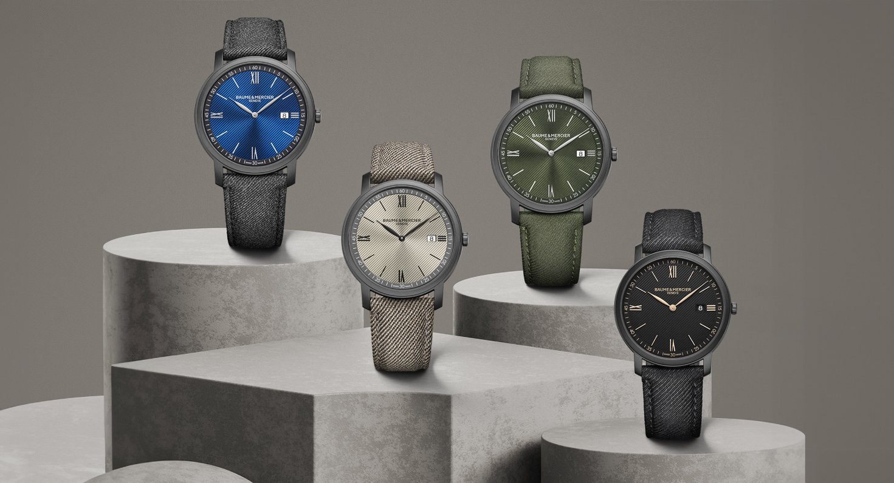

Classima M0A10766

Orné d’un décor lignes et mis en valeur par un réhaut vert qui en fait le tour, le cadran vert satiné soleil et opalin irradie. Tendus et délicats, les chiffres romains rhodiés, les index blancs, les aiguilles feuille rhodiées et le chemin de minuterie blanc indiquent les heures et les minutes dans une alternance chromatique magnifique et d’une grande lisibilité. La date s’affiche dans une ouverture à 3h.

L’emblématique boîte ronde de la Collection Classima est en acier-ADLC noir microbillé, d’un diamètre de 42 mm et d’une épaisseur de 6 mm. Une glace saphir inrayable la protège. En acier, poli, le fond est plein et peut être gravé.

Ce garde-temps est animé par un mouvement à quartz d’une autonomie de cinq ans, gage du souci de qualité et de durabilité que la Maison porte à toutes ses créations. Il est étanche jusqu’à 3 ATM (approximativement 30 m).
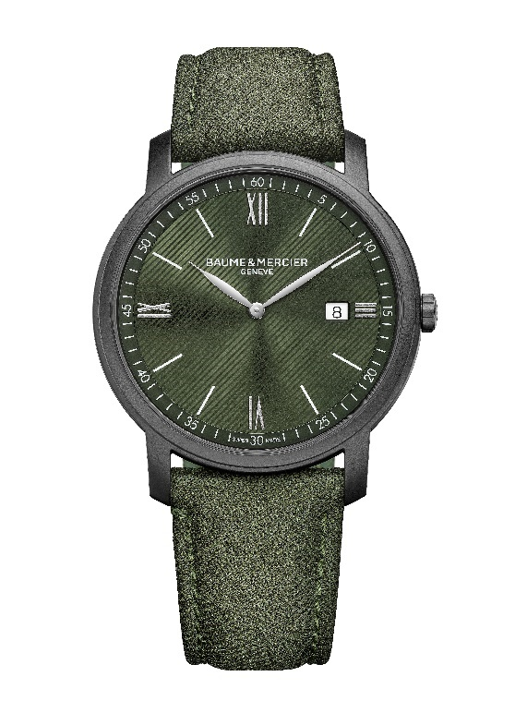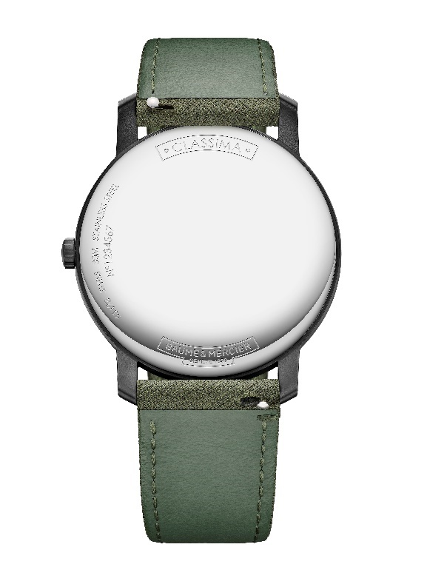

Son bracelet est en tissu (laine) vert de chez Holland & Sherry. Les coutures sont ton sur ton. Interchangeable, il peut être changé facilement, sans l’aide d’outils, grâce à un système de barrettes droites à ergot très fiable. Sa boucle ardillon est en acier inoxydable.

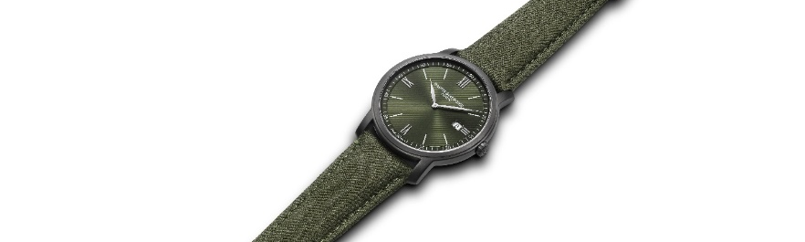

Classima M0A10767

Autres tonalité et effet contrasté subtilement travaillés pour ce cadran sable satiné soleil, décoré de lignes, dont le réhaut est de couleur ardoise, les chiffres romains noirs mats, les index noirs, les aiguilles feuilles noires et le chemin de minuterie blanc. Une ouverture à 3h découvre la date.

En acier-ADLC noir microbillé, la boîte ronde est un écrin de 42 mm de diamètre et 6 mm d’épaisseur. Elle est protégée par une glace saphir inrayable. Le fond est plein, en acier et poli. Il est possible de le graver.

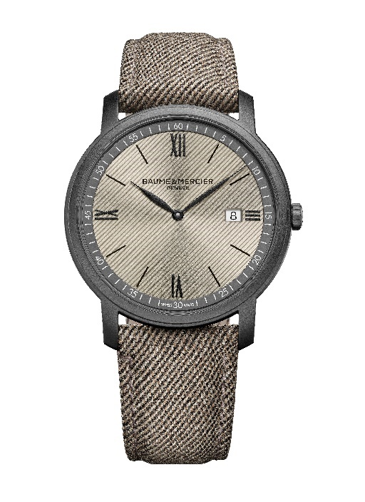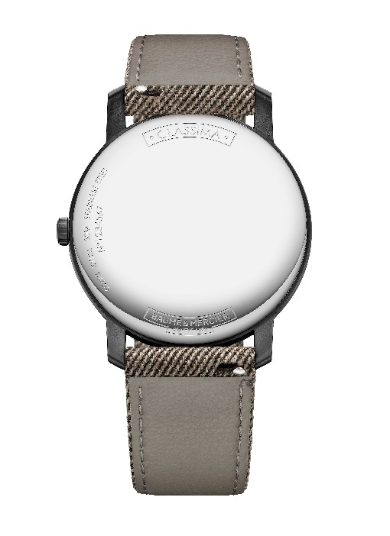

Un mouvement à quartz d’une autonomie de cinq ans donne vie à ce garde-temps fiable, qui indique les heures, les minutes et la date, et qui est étanche jusqu’à 3 ATM (approximativement 30 m).

La Classima M0A10767 est dotée d’un bracelet interchangeable en tissu (laine) sable Holland & Sherry avec coutures ton sur ton. Un système de barrettes droites à ergot très fiable permet de le changer facilement, sans outils. Il se ferme au moyen d’une boucle ardillon en acier inoxydable.

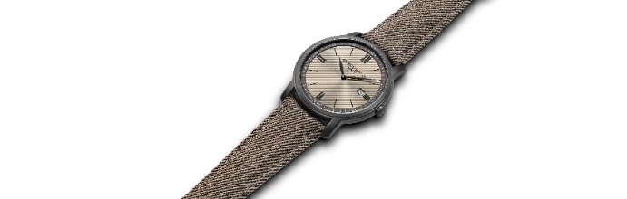

Classima M0A10780

Dans cette version tout aussi lumineuse au cadran bleu satiné soleil avec décor lignes, le réhaut est noir, les chiffres romains sont rhodiés, les index blancs, les aiguilles feuille rhodiées, et le chemin de minuterie blanc. La date se lit très aisément dans une ouverture à 3h.

D’un diamètre de 42 mm et d’une épaisseur de 6 mm, la boîte est en acier-ADLC noir microbillé. Une glace saphir inrayable la protège. Le fond, en acier, poli, est plein et peut être gravé.

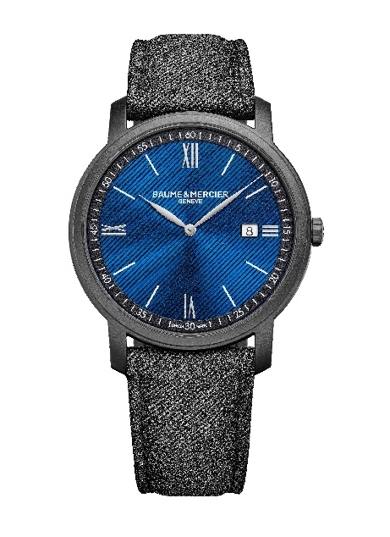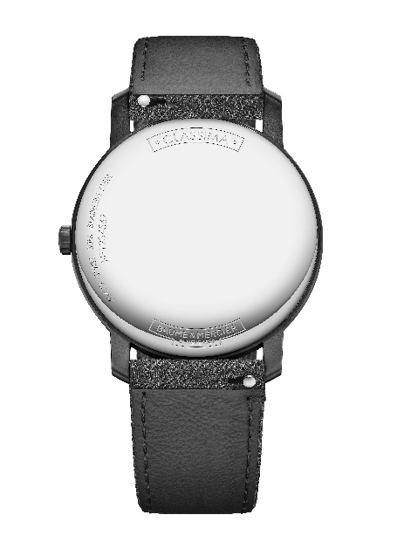

Un mouvement à quartz d’une autonomie de 5 ans égrène avec une précision remarquable les heures, les minutes et la date.
L’étanchéité de ce garde-temps atteint 3 ATM (approximativement 30 m).

La Classima M0A10780 est équipée d’un bracelet interchangeable en tissu (laine) gris Holland & Sherry aux coutures ton sur ton. Un système de barrettes droites à ergot très fiable permet de le changer sans l’aide d’outils. Sa boucle ardillon est en acier inoxydable.

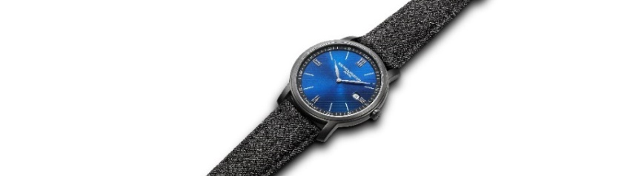

Classima M0A10762

Même harmonie dans cette déclinaison du cadran opalin noir avec décor lignes et réhaut noir. Les heures et les minutes s’écoulent au fil de chiffres romains et d’index dorés, d’aiguilles feuille dorées et d’un chemin de minuterie doré. La date apparaît dans une ouverture à 3h.

La boîte ronde est en acier-ADLC noir microbillé, d’un diamètre de 39 mm et de 5 mm d’épaisseur. Une glace saphir inrayable la protège. Le fond en acier, poli, est plein et peut être gravé.

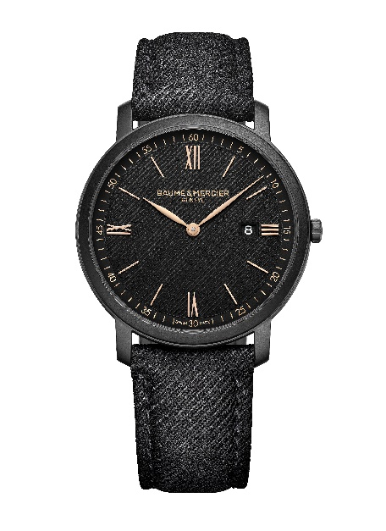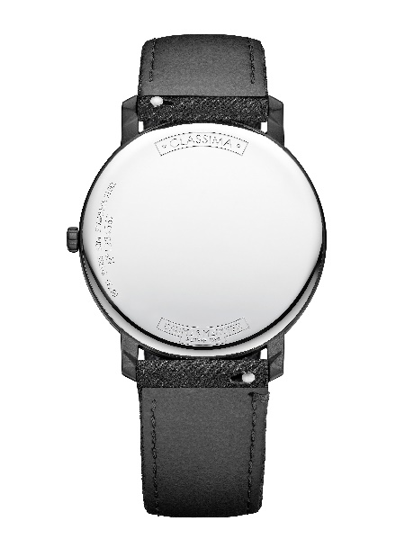

Un mouvement à quartz d’une autonomie de six ans garantit une précision de haute qualité à ce modèle, dont l’étanchéité atteint 5 ATM (approximativement 50 m).

La Classima M0A10762 est dotée d’un bracelet en tissu (laine) noir Holland & Sherry, avec coutures ton sur ton. Interchangeable, il se retire et se replace sans outils, grâce à un système de barrettes droites à ergot très fiable. Il se ferme par une boucle ardillon en acier inoxydable.

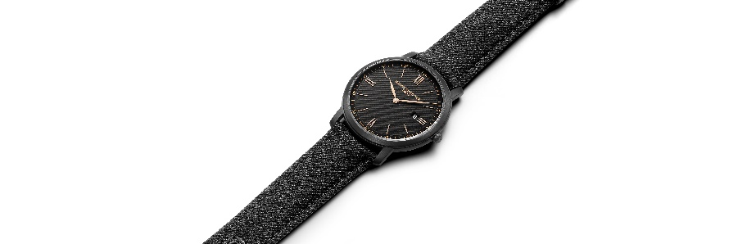

Baume & Mercier est la complice des événements heureux de la vie. Elle leur dédie son savoir-faire depuis 1830. Elle est heureuse aujourd’hui de faire de la Fête des Pères un moment placé sous le signe de l’excellence et de l’émotion. La Classima est assurément la plus belle déclaration d’amour que l’on peut faire.

INFORMATION:

Modèle : Classima 10766
Disponibilité : Mai 2024

Modèle : Classima 10767
Disponibilité : Mai 2024

Modèle : Classima 10780
Disponibilité : Mai 2024

Modèle : Classima 107682
Disponibilité : Mai 2024

A PROPOS DE BAUME ET MERCIER :

Née en 1830, au cœur du Jura Suisse, la Maison d’Horlogerie Baume & Mercier bénéficie d'une renommée internationale. De ses ateliers au cœur du Jura Suisse, à son siège basé à Genève, la Maison offre des garde-temps de la plus haute qualité à ses clients. Portée par un équilibre complémentaire entre parti-pris design autour de la forme et innovation horlogère au service du client, la Maison Baume & Mercier continue de marquer l’histoire de l’horlogerie en perpétuant ce savoir-faire design et horloger propre à la Maison. Un savoir-faire en droite lignée de la rencontre de ces fondateurs William Baume & Paul Mercier, alliant classicisme et créativité, tradition et modernité, élégance et caractère, et plus que jamais contemporain.

www.baume-et-mercier.com

